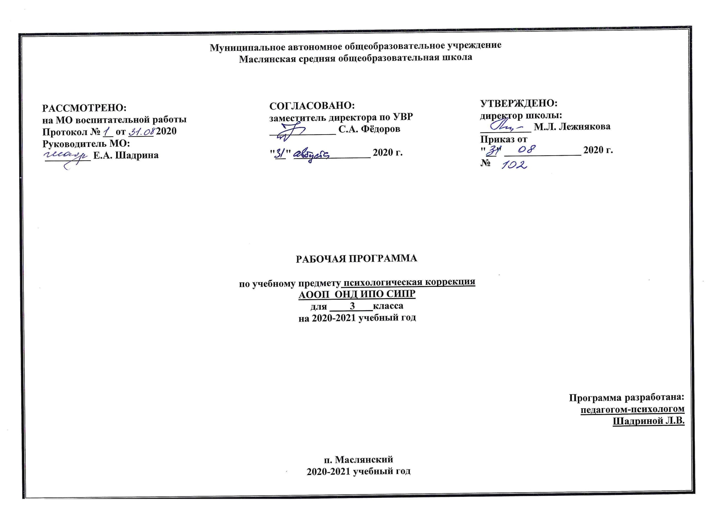 Планируемые результаты освоения учебного предмета.
Учащиеся 3 класса должны:
- фиксировать взгляд на человеке, на предмете;
- локализировать звук;
- давать реакцию на разные раздражители;
- воспринимать запахи;
- воспринимать вкус.
2. Содержание учебного предмета
1. Зрительное восприятие (4 часа).
Фиксация взгляда на лице человека. Фиксация взгляда на неподвижном светящемся предмете (фонарик, пламя свечи, светящиеся игрушки). Фиксация взгляда на неподвижном предмете, расположенном (на уровне глаз, выше и ниже уровня глаз) напротив ребенка (справа, слева от ребенка). Прослеживание взглядом за движущимся близко расположенным предметом (по горизонтали, по вертикали, по кругу, вперед/назад). Прослеживание взглядом за движущимся удаленным объектом. Узнавание (различение) цвета объектов (красный, синий, желтый, зеленый, черный и др.).
2. Слуховое восприятие(3 часа).
Локализация неподвижного источника звука, расположенного на уровне уха (плеча, талии). Прослеживание за близко расположенным перемещающимся источником звука. Локализация неподвижного удаленного источника звука. Соотнесение звука с его источником. Нахождение одинаковых по звучанию объектов.
3. Кинестетическое восприятие(4 часа).
Эмоционально-двигательная реакция на прикосновения человека. Реакция на соприкосновение с материалами (дерево, металл, клейстер, пластмасса, бумага, вода и др.), различными по температуре (холодный, теплый), фактуре (гладкий, шероховатый), вязкости (жидкий, густой, сыпучий).Реакция на вибрацию, исходящую от объектов. Реакция на давление на поверхность тела. Реакция на горизонтальное(вертикальное) положение тела. Реакция на положение частей тела. Реакция на соприкосновение тела с разными видами поверхностей. Различение материалов (дерево, металл, клейстер, крупа, вода и др.) по температуре (холодный, горячий), фактуре (гладкий, шероховатый), влажности (мокрый, сухой), вязкости (жидкий, густой).
4. Восприятие запаха(3 часа).
Реакция на запахи. Узнавание (различение) объектов по запаху (лимон, банан, хвоя, кофе и др.).
5. Восприятие вкуса(3 часа).
Реакция на продукты, различные по вкусовым качествам (горький, сладкий, кислый, соленый) и консистенции (жидкий, твердый, вязкий, сыпучий). Узнавание (различение) продуктов по вкусу (шоколад, груша и др.). Узнавание (различение) основных вкусовых качеств продуктов (горький, сладкий, кислый, соленый).

3. Тематическое планирование с указанием количества часов, отводимых на освоение каждой темы.
№ темы | Тема урока | Кол-во часов
1. | Зрительное восприятие | 4
2. | Слуховое восприятие | 3
3. | Кинестетическое восприятие | 4
4. | Восприятие запаха | 3
5. | Восприятие вкуса | 3
ИТОГО: |  | 17

Приложение 1
Календарно-тематическое планирование

№  п/п | Тема урока | Дата
1. | Фиксация взгляда на лице человека. Фиксация взгляда на неподвижном светящемся предмете (фонарик, пламя свечи, светящиеся игрушки).
2. | Фиксация взгляда на неподвижном предмете, расположенном (на уровне глаз, выше и ниже уровня глаз) напротив ребенка (справа, слева от ребенка).
3. | Прослеживание взглядом за движущимся близко расположенным предметом (по горизонтали, по вертикали, по кругу, вперед/назад).
4. | Прослеживание взглядом за движущимся удаленным объектом. Узнавание (различение) цвета объектов (красный, синий, желтый, зеленый, черный и др.).
5. | Локализация неподвижного источника звука, расположенного на уровне уха (плеча, талии).
6. | Прослеживание за близко расположенным перемещающимся источником звука. Локализация неподвижного удаленного источника звука.
7. | Соотнесение звука с его источником. Нахождение одинаковых по звучанию объектов.
8. | Эмоционально-двигательная реакция на прикосновения человека.
9. | Реакция на соприкосновение с материалами (дерево, металл, клейстер, пластмасса, бумага, вода и др.), различными по температуре (холодный, теплый), фактуре (гладкий, шероховатый), вязкости (жидкий, густой, сыпучий).Реакция на вибрацию, исходящую от объектов.
10. | Реакция на давление на поверхность тела. Реакция на горизонтальное(вертикальное) положение тела. Реакция на положение частей тела.
11. | Реакция на соприкосновение тела с разными видами поверхностей. Различение материалов (дерево, металл, клейстер, крупа, вода и др.) по температуре (холодный, горячий), фактуре (гладкий, шероховатый), влажности (мокрый, сухой), вязкости (жидкий, густой).
12. | Реакция на запахи.
13. | Узнавание (различение) объектов по запаху (лимон, банан, хвоя, кофе и др.)
14. | Узнавание (различение) объектов по запаху (лимон, банан, хвоя, кофе и др.)
15. | Реакция на продукты, различные по вкусовым качествам (горький, сладкий, кислый, соленый) и консистенции (жидкий, твердый, вязкий, сыпучий).
16. | Узнавание (различение) продуктов по вкусу (шоколад, груша и др.).
17. | Узнавание (различение) основных вкусовых качеств продуктов (горький, сладкий, кислый, соленый).

